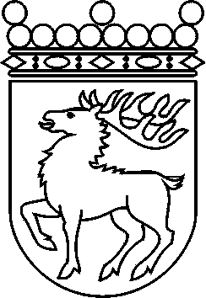
 | Ålands lagting | BESLUT LTB 74/2017
 |  | Datum | Ärende
 |  | 2017-09-18 | LF 28/2016-2017

Ålands lagtings beslut om antagande av

Landskapslag om ändring av landskapslagen om en kommunalt samordnad socialtjänst

I enlighet med lagtingets beslut
upphävs ikraftträdelsebestämmelsens 3 mom. landskapslagen (2016:2) om en kommunalt samordnad socialtjänst sådan den lyder i landskapslagen …/… samt
ändras lagens 6d § sådan den lyder i landskapslagen …/… som följer:

6d §
Finansiering
Kommunalförbundets medlemmar svarar för finansieringen av den samordnade socialtjänsten i enlighet med vad som avtalas i grundavtalet för kommunalförbundet.
På den verksamhet som omfattas av den samordnade socialtjänsten tillämpas landskapslagen (1993:71) om planering av socialvården. Kommunen tilldelas landskapsandel enligt landskapslagen (2017:…) om landskapsandelar till kommunerna. Enligt 8 § i den nämnda lagen är kommunalförbundet mottagare av landskapsandelen.
__________________

Denna lag träder i kraft den
Åtgärder som verkställigheten av lagen förutsätter får vidtas innan lagen träder i kraft.
__________________

Mariehamn den 18 september 2017
Johan Ehn
talman
Veronica Thörnroos  vicetalman | Viveka Eriksson  vicetalman

